出國報告（出國類別：參加國際會議）

參加美國太平洋司令部第28屆國際
軍事行動及法律研討會出國報告

服務機關：國防部法律事務司
海軍軍官學校教務處
姓名職稱：司長周志仁中將
法制官唐堯泰少校
派赴國家：紐西蘭
出國期間：104年5月15日至5月23日
報告日期：104年5月30日

摘 要
美國為尋求與亞太地區各國就軍事行動相關議題建立共識，每年均由該國太平洋司令部（PACOM）召開「國際軍事行動及法律研討會」（International Military Law and Operations Conference，MILOPS），並邀請北美及亞太地區各國參加。本年度為第28屆，會議地點訂於紐西蘭奧克蘭市，我國獲邀與會，另有美國、澳大利亞、孟加拉、柬埔寨、英國、加拿大、紐西蘭、印尼、寮國、馬來西亞、中國大陸、韓國、日本、菲律賓、諾魯、越南、蒙古、斯里蘭卡、泰國、東加王國等30國代表出席。
會議自104年5月17日起至5月21日結束，研討議題涵蓋：（一）大規模毀滅性武器擴散安全倡議。（二）對抗人口販運。（三）預防外國戰鬥員流向恐怖主義團體。（四）特種部隊在友邦進行協防及反叛亂之角色。（五）海域上的主權宣示競賽。（六）海洋生物資源保護。（七）陸上邊界爭議。（八）傳染病之威脅。（九）網路之國際標準及應用等九大主題。
目 次
壹、目的………………………………………………………………4
貳、過程………………………………………………………………7
參、心得建議…………………………………………………………24
肆、照片………………………………………………………………27

參加美國太平洋司令部第28屆國際軍事行動及法律研討會出國報告
壹、目的
美國為尋求與亞太地區各國就軍事行動相關議題建立共識，每年均由該國太平洋司令部主辦，邀請北美及亞太地區各國召開「國際軍事行動及法律研討會」（International Military Law and Operations Conference，MILOPS），討論相關政策及主題，期能建立良好的夥伴發展關係。參加本次活動之國家計有：美國、澳大利亞、孟加拉、柬埔寨、英國、加拿大、紐西蘭、印尼、寮國、馬來西亞、中國大陸、韓國、日本、菲律賓、諾魯、越南、蒙古、斯里蘭卡、泰國、東加王國等30國。
本屆舉辦之國際軍事行動及法律研討會，會議假紐西蘭奧克蘭市皇冠飯店（Crowne Plaza Auckland）召開，時間自104年5月17日起至5月21日結束，為期5日。本部為持續加強與國際進行軍事法律交流，汲取各國經驗，提升國軍人員素質與國際視野，藉赴國外參加軍事法律研討會，瞭解軍事行動中所涉相關法律議題，並與參加會議之各國軍文職主官（管）、法律學者專家等代表交換意見，推展國家軍事外交，爭取對其他國家軍事法律交流之機會，特指派國防部法律事務司司長周志仁中將及海軍軍官學校教務處法制官唐堯泰少校等2人前往與會。
本屆研討會，議題涵蓋：（一）大規模毀滅性武器擴散安全倡議。（二）對抗人口販運。（三）預防外國戰鬥員流向恐怖主義團體。（四）特種部隊在友邦進行協防及反叛亂之角色。（五）海域上的主權宣示競賽。（六）海洋生物資源保護。（七）陸上邊界爭議。（八）傳染病之威脅。（九）網路之國際標準及應用等9大主題。由經驗豐富之執法人員、學者專家於各場次進行報告，與會各國均獲益良多，且希望藉此機會達成維護國家領土主權，保障國家安全，並持續穩定國際和平之目標。
貳、過程
本次會議計5日（5月17日至5月21日），會議過程分述如下：
一、104年5月16日下午5時飛抵紐西蘭奧克蘭國際機場後，即由中華民國外交部駐奧克蘭台北經濟文化辦事處處長周中興先生及副處長吳懷健先生協助引導本部代表法律事務司司長周志仁中將及海軍軍官學校教務處法制官唐堯泰少校等2人，經公務專用道查驗通關，並前往紐西蘭奧克蘭市皇冠飯店（Crowne Plaza Auckland）辦理住宿登記。翌（17）日前往會議場地辦理完成報到，並向承辦人Wallen少校領取會議資料及議程識別證，並與各國代表進行寒喧。下午由辦事處處長周中興先生及副處長吳懷健先生引導至位於奧克蘭市北岸的德峰港(Devonport)俯瞰市區全景，說明戰略位置、禦敵策略及往昔沿岸砲台之部署規畫。其後，前往戰爭紀念博物館（Auckland War Memorial Museum），概略瞭解紐西蘭歷史，特別是近百年來所參與的相關戰爭。館內同時展出毛利(Maori)歷史文物、自然、動植物及生態展覽，讓遊客、中小學生及新住民，都能各以不同的視野認識這個國家。
二、會議於18日8時30分正式開始，首先由美國太平洋司令部軍法官史岱西上校（Stacy Pedrozo）主持開幕，次由美國太平洋艦隊副指揮官兼參謀長羅伯特少將(Robert P. Girrier) 致歡迎詞並發表引言，提出本次會議即將討論的9大主題。述及整體資源競爭的大環境，已從冷戰的陸上轉移至海上，而目前絕大多數資源都位於東亞洲，鄰近東海及南中國海周遭各國，彼此間因為200浬之專屬經濟海域（Exclusive Economic Zone， EEZ）有所交疊，加上北韓近期發射導彈的挑釁行為，且中國在南海諸島的擴張又以前所未見的速度進展，造成該區域大小糾紛不斷。強調在這惡劣的環境下，我們應該和平共處及資源共享，因為「今日的安全，是明日的保障（Secure today， safe tomorrow）」，期勉結合各國力量，共同善盡國際法上之義務，而非各自為政、單打獨鬥。最後感謝大家能夠聚集在此進行對話，以充分溝通來增加互助互信。
三、隨後，即展開每日議程，計有（一）大規模毀滅性武器擴散安全倡議。（二）對抗人口販運。（三）預防外國戰鬥員流向恐怖主義團體。（四）特種部隊在友邦進行協防及反叛亂之角色。（五）海域上的主權宣示競賽。（六）海洋生物資源保護。（七）陸上邊界爭議。（八）傳染病之威脅。（九）網路之國際標準及應用等9大主題，會議全程以英語實施簡報，重點摘錄如下：
（一）大規模毀性武器擴散安全倡議主題，由美國退役少將羅伯特先生（Robert Wedan）、澳洲莎曼瑟女士（Samantha Higgins）、日本外務省池田雪見女士（Yukimi Ikeda）、紐西蘭外交商業部道森女士（Rosalind Dawson）發表演說。
- 防擴散安全倡議（Proliferation Security Initiative，PSI）是2003年由美國布希總統訪問波蘭時發表的集體安全政策，宣布將採取一切手段阻止大規模殺傷性武器在全球擴散，並建立防擴散安全倡議的同盟，目的在於尋求國家間的合作，廣泛利用各國的法規制度、外交、經濟、軍事等各種工具，阻禁大規模毀滅武器與相關設備與技術的海陸空運輸與擴散。
- 聯合國安理會在2004年4月一致通過第1540號決議(UN Security Council Resolution 1540 )，要求各國採取有效措施，加強對大規模殺傷性武器（WMD）及相關材料和技術的國內管理和出口管制，防範和打擊非國家實體獲取上述物項。安理會根據該決議成立了防擴散委員會，審議各國提交的報告，後續接著以3次決議，將委員會任期逐次延至2021年，並鼓勵各國推動該決議的全面執行，加強國際援助與合作。
- 澳大利亞對此議題，協調國防、外交、邊境防護、情報、司法、運輸等各政府機關單位之參與，並整合專業意見，全力執行防擴散政策，並在聚焦於：
  - 擴大及強化防擴散的參與基礎。
  - 在不同地理位置上實施防擴散活動。
  - 繼續建立及發展防擴散的基礎文件。
  - 與區域夥伴合作，以提升防擴散能力。
- 日本在防擴散上，以法律、軍事及情報等三大主軸，進行全方位之國內資訊分享，並執行必要措施以及經由研討會（例如亞洲防擴散高峰會，ASTOP）提供支援，且持續鼓勵各國在因應防擴散所需的技術、知識以及資源上與時俱進，以確保有效達成防擴散之期望目標（就目前政府機關（例如海關）的執法能力而言，普遍尚待加強）。
- 紐西蘭就回應防擴散，發展出屬於自己的一套計畫（PSI Model National Response Plan），內容主要是打造全方位的政府架構、管理媒體公關關係、發展產業關係、資訊分享及陸海空防衛。這計畫可以套用在任何一個國家，內容並舉出許多國家在防擴散時應注意的議題，且在回應防擴散的關鍵爭議思考上，提供簡易指導方針。
（二）對抗人口販運主題，由孟加拉薩瓦中校（Sarwar）、泰國國安會婷潘加女士（Luejit Tinpanga）、柬埔寨防衛部柯薩中校（Heng Kosal）發表演說。
- 人口販運其實無所不在，只要用心觀察就能看見。為何有這麼多人從事這行？因為這是世界收入所得排名第二的犯罪型態，低投資、高收入、低風險，讓大家瘋狂投入。在美國，受害者年齡平均為13歲，犯罪者大多與受害者同國籍，藉著詐騙、強迫、威嚇(Fraud、Force、Coercion)三部曲的方式，達成人口販運的最終目的。被害者大多在8小時之內就會被移轉到另一個國家，所以必須把握協尋的黃金時間。
- 人口販運是種組織犯罪，因犯罪目的不同而異其存在型式，例如因應勞動力、商業、性交易、器官買賣及農礦開採等相關需求，無論如何，都嚴重抹滅人性尊嚴以及生存權。人口販運是個應該受重視的國家議題，但在貧窮、文盲及天災人禍致無法謀生的條件下，卻讓人容易陷入人口販運困境中，而孟加拉同時面對的，是國內以及跨邊境的雙重類型。孟加拉近期訂立了國家行動計畫(The National Plan of Action)，其中五大目標為：
- 提高對不尋常運輸過程的敏感度，以避免人口販運。
- 保護人口販運的被害者。
- 對人口販運的嚴格訴追。
- 發展跨國司法共同參與及協處。
- 發展監控、評估以及定時報告。
- 人口販運在泰國有著錯綜複雜的因素，不法利益每年高達64億美元，為此，該國特別整合人身安全社會發展部、警察、檢察機關、法院、法務部、勞動部及外交部，成立人口禁運國家行動中心(NOCHT)以及反人口販運專處(RTP) ，就訴追人口販運建立SOP，並加強保護受害者，成立庇護之家及建立防止人口販運熱線1191等，以改善泰國的經濟、社會發展及國際觀感。
- 對柬埔寨而言，人口販運是種非常可憎的無國界犯罪，在文化、生活、傳統以及社會架構上，帶來巨大的影響。目前，在增加內部控制能量以及國際區域合作上有迫切需求，期盼能夠與國際間交換有效防止作法，並有效執行簽署的協議、協定及備忘錄(提供發展中國家技術支援)，協助人口販運被害者(包含社會救助以及心理重建)。
（三）預防外國戰鬥員流向恐怖主義團體主題，由美國太平洋特戰指揮部指揮官科林少將（Colin）、布連特少校（Brent Faulkne）、印尼防衛部比特准將（Jan Pieter Ate）、澳洲莫納許大學葛雷格教授（Greg）發表演說。
- 聯合國安理會2014年9月24日2178號決議，要求各國採取措施打擊恐怖主義參戰人員，通過邊界管制、情報共用和立法等措施，制止外國恐怖主義參戰人員(FTF)跨境流動及實施恐怖行動，並強調迫切需要解決伊斯蘭國(IS)恐怖組織招募外國恐怖主義參戰人員這一威脅，要求所有外國恐怖主義參戰人員解除武裝，停止一切恐怖行為，停止參與武裝衝突。各國應根據相關國際法，預防和阻止招募、組織、轉運或裝備人員前往居住國或國籍國以外的任何國家實施、籌備或參與恐怖活動以及接受恐怖主義培訓等行為。
- 澳大利亞議會立法禁止公民在沒有合法理由的情況下前往宗教極端武裝活躍的地區，以防極端人員回國發動恐怖襲擊，威脅公共安全，否則將構成犯罪。
- 另外，澳大利亞對伊斯蘭國以及其招募外國恐怖主義參戰人員之預防措施為：
  - 破除伊斯蘭國在伊拉克及敘利亞所建立的神話。
  - 利用情報，解構在境內以及全球的招募網路。
  - 了解以暴力極端主義為主的社群團體慣用手段，以辨識激進手段表徵、進行早期干涉以及事後復原工作。
  - 用獨立的社群團體進行反向敘事（counter-narrative)工作。
（四）特戰部隊在友邦進行協防及反叛亂之角色主題，由美國太平洋特戰指揮部李中校（Lee）、泰國蘇佛少將（Suphot Malaniyom）、澳洲蘭伯特少將（Arun Lambert）、印度高斯瓦彌博士（Namrata Goswami）發表演說。
- 協防外國任務，為何要由特戰部隊來執行，而不由正規部隊擔任？基本上，暴動的目的在於改變政體、政策、領土以及對人民的社會控制，大多利用損耗戰、恫嚇、挑釁及掠奪等方式，而協防外國因為任務配置的特殊性，加上屬性係干涉他國內部防衛事務，所以要藉著特戰部隊的奇襲功能、速度及訓練種類特殊性來執行，但是特戰部隊的支援範圍，應僅得侷限於暴動以及隱密任務。近期，印度的特戰部隊行動，有1987年至斯里蘭卡的「維和任務」及 2003年與不丹合作共同對抗該國東北方暴動的「安全任務」，後者主要以不丹陸軍及防衛軍為主，並由印度陸軍及阿薩姆省的非正規軍支援。
- 協防必須要了解該國境內人口的組成、意識觀念及如何溝通，各族群之間如何聯繫，並考量種族特性文化以及區域，評估與該國合作。決定合作之後，在合法性上，必須要遵守相互之間律定的規則(例如美英加紐澳五國已簽署之五眼情報聯盟協議，FIVE EYES)。而協防本身，更是充滿了許多變數以及不確定介入時機，但多數重點在於利用暴動團體之敵意、內部意見不合、長時間的衝突及精神上的損耗，來破壞其與當地居民間之經濟、意識型態之合作關聯，以達成協防目的。
- 澳大利亞的主要協防區域是阿富汗，該區域在蘇聯勢力退出並改由塔利班控制後，即由澳大利亞持續協助。除了一般特戰行動之外，並加入資訊行動及反麻醉藥品行動，另外則利用刑事司法系統，建構以警察、檢察、法院、矯正組織等四大機關為主的法治行動作為來實施全面協防。
（五）海域上的主權宣示競賽主題，由美國海軍戰院退役上校勞爾（Raul）、馬來西亞海洋局退役少將達多（Dato）、菲律賓海事秘書處亨利先生（Henry Bensurto）、越南東海研究基金會詹教授（Tran Thuy）發表演說。
- 2009年孟加拉同時對印度、緬甸提出抗議，表達和兩國之間的海洋邊界不滿。2012年國際海洋法法庭(International Tribunal on the Law of the Sea)判決及2014年聯合國法庭判決，結束孟加拉和兩國間海洋邊界的衝突，裁定孟加拉獲得五分之四孟加拉灣，亦即取得了11.8萬平方公里的海域，包含領海和向外延伸的200浬經濟海域。過去30餘年的領海邊界爭奪戰，對三個國家的經濟發展都造成不少影響，印度及緬甸願意用和平的方法解決邊界問題，結束這個長期延宕的議題，對各國來說都是件好事。
- 而南中國海的問題可以循這個模式解決嗎? 馬來西亞、汶萊、菲律賓、中國、越南及中華民國等6國，均宣稱對南中國海上的島嶼擁有主權。南海諸國都認為自己在這片海域的主權「神聖不可侵犯」，主權上的互不相讓，尤其是中國大陸的強硬態度，讓南海問題無解。中國大陸在南海島嶼的填海造地工程，由衛星照片看來，永暑島(Fiery Cross Island)面積增加了約百倍，從一個足球場大小變成約二點八平方公里的島嶼，並設有可供戰機升降的跑道。雖然國際法律對人工島的法律地位有明確的規定，但馬來西亞認為中國大陸不應該利用填海擴張原本不存在的島嶼，但這對區域局勢仍然於事無補，因為各國爭端的核心是主權歸屬問題，而這個問題是無法靠國際法律來規定的。
- 美國當局認為中國大陸填海造陸行為根據聯合國海洋法公約，沿海國家在其專屬經濟區內有權建造人工島嶼等設施和結構，並對人工島享有專屬管轄權，沿海國家還有權在人工島周邊設立「安全地帶」，並進行措施保證人工島安全，經過船舶也應該尊重這個安全地帶。但是，人工島嶼仍不具有島嶼地位，「它們沒有自己的領海，其存在也不影響領海、專屬經濟區或大陸礁層界限的劃定」。
- 再者，近期中國大陸將南海劃定了一條聯合各島的界線，一般稱為九段線（nine-dash line），片面宣布將南海八成以上範圍劃成中國領海或專屬經濟區，並要求菲律賓、越南、馬來西亞等周邊國家接受這界線，在南海水域實施漁業限制，限制其他國家在南海爭議區域的漁業活動，但是中國大陸對該主張沒有提供任何國際法規做為依據或解釋，此一挑釁舉動極可能為區域穩定帶來危機。
（六）海洋生物資源保護主題，由紐西蘭防衛部賈斯汀上校（Justin Emerson）、紐西蘭國際法律顧問克里斯先生（Chris Griggs）、華盛頓大學亞倫先生（Craig Allen）、美國海軍戰院詹姆士教授（James Kraska）發表演說。
- 南極海洋生物資源養護委員會（ CCAMLR，Convention for the Conservation of Antarctic Marine Living Resources）是南極條約體系的一部分，成立於1980年，總部位於澳大利亞塔斯馬尼亞州。目標是保護南極周邊海域的環境和生態系統完整性，並保存南極海洋生物資源，基本上每年開放捕魚的時間只有12月到隔年1月中。
- 而紐西蘭防衛部對海洋議題，刻正進行中的是南極魚行動(OPERATION MAWSONI)，主要目標有二：
- 為了發現和制止非法、未報備及不受規範的（IUU）捕魚活動，以支持南極海洋生物資源養護委員會（CCAMLR）的管理制度。
- 監控有加入南極海洋生物資源養護委員會的國家並發給許可執照的船隻遵守規定，只要一有任何嚴重違規，即採取行動，必要時得登船檢查。
- 但問題在於，若該違規船隻非屬會員國，則不得任意檢查。今年1月初，紐西蘭巡航艦威靈頓號在南方海域發現3艘船旗國為赤道幾內亞(Equatorial Guinea)的非法作業漁船，但是該國不是南極海洋生物資源養護委員會成員，也不是國際漁業組織(UNFSA)成員，所以暫時無法登船。後來確認這3艘船係擅用赤道幾內亞做為船旗國，事實上不具任何國籍，所以紐西蘭威靈頓號根據國際海洋公約第110條第2項「若該船沒有國籍，軍艦可派一艘由1名軍官指揮的小艇到該嫌疑船舶。如果檢驗船舶證明文件後仍有嫌疑，軍艦可進一步在該船上進行檢查，但須儘量審慎進行」，登船進行查驗。
- 為何要關心非法、未報備及不受規範的（IUU）捕魚活動?因為要做到有效資源管理，藉由多種手段，並建立有效率的制度，以符合國際間最大利益，而這必須建立在妥適的規定、實質服從及一定的武力手段上才得以達成。
（七）陸上邊界爭議主題，由德國漢堡大學安娜女士（Anne Dienelt）、柬埔寨索夕拉大使（Pou Sothirak）、印度高斯瓦彌博士（Namrata Goswami）、越南國際法研究院詹教授（Tran Van Thuy）發表演說。
- 陸上邊界爭議，首應依聯合國憲章第33條(Article 33.UNC)「任何爭端之當事國，於爭端之繼續存在足以危及國際和平與安全之維持時，應儘先以談判、調查、調停、和解、公斷、司法解決、區域機關或區域辦法之利用、或各該國自行選擇之其他和平方法，求得解決 」為指導原則，再藉由(1)爭議解決基本步驟、(2)可應用的法律、(3)共同的理解及正當理由、(4)可能的途徑等4種方式來處理，也就是可經由雙方的協調或是無拘束力的第三方 (區域組織或國際組織)，或是有拘束力的第三方機制(國際法院或常設仲裁法院) 介入，並適用相關邊界協定、友好協定、商業協定或航行協定，或是回歸維也納條約法公約的精神，亦即「確認凡關於條約之爭端與其他國際爭端同，皆應以和平方法且依正義及國際法之原則解決之」。
- 泰國和柬埔寨兩國軍隊因邊界糾紛衝突不斷，雙方多次交火，兩國在柏威夏地區的領土爭議，也引發國際社會的廣泛關注。對此，柬埔寨提出以下看法：
- 雖然在邊境的局勢有所緩解，但有效手段仍取決於這兩個內部政治動態迅速變化的國家。
- 無論是利用雙邊、區域性或多方協調，因為國家主義以及兩國之間的互不信任立場，任何方法都仍難以解決現狀，甚至可能曠日廢時，拖延數年之久。
- 當不存在軍事威脅，雙方可以參與真誠對話，並通過外交手段，問題才有可能解決，假如不能有效解決，將嚴重毀損東南亞國家協會(ASEAN)的信譽。
- 由近期國際法院裁決看來，對爭議本身仍然沒有「明確的決定」，因為法院並沒有針對土地相鄰的柏威夏地區究竟誰屬?這將導致兩國對判決內容各說各話，讓雙方對談更加困難。
- 解決爭端的最好方法，應該是真誠的外交手段，而不是以武力相向。
（八）傳染病之威脅主題，由澳洲防衛部德瑞克中校（Derek Licina)、日本防衛省坂英輝少校（Hideki Saka)、韓國大學法學院朴教授（Park）、美國全球海上行動威脅聯合反應中心退役上校布萊恩先生（Brian Wilson）發表演說。
- 國際衛生條例（International Health Regulations，IHR）是一個控制傳染病在全球蔓延的國際條約，目前由世界衛生組織管理，並由193個成員國所遵守，主要規定若發生嚴重傳染病，應向世界衛生組織進行通報，但是各國為了自身利益，仍有隱瞞的狀況，最有名的就屬在2002年的中國大陸隱瞞 SARS事件，導致疫情一發不可收拾。近期， 2014年在南非爆發的伊波拉病毒，也是以前所未見的速度進展，已對國際和平及安全造成嚴重威脅。
- 為了應處任何攸關國家、跨部會或整體公部門的類似危機，可以用下列這些方式來預防：
- 確認最高指導原則。
- 制訂得以應變緊急威脅的便捷程序。
- 將相關決定及資訊製成文書，掌握時效、精確傳遞並有效發送。
- 制訂行動以及指導方針。
- 經常訓練。
- 日本陸上自衛隊(JAPAN GROUND SELF-DEFENSE，JGSDF)所扮演的的角色，係有效威懾及對多變的狀況迅速反應，穩定包含亞太在內的區域平衡及增進全球安全。一般來說，災變應處是地方政府的責任，如果災變規模過大而超出地方政府能力範圍，則由中央介入，而何時得以派出自衛隊？根據自衛隊法例，必須要有具備保護人民生命財產安全的公益性、緊急必要性及無可替代性時，亦即沒有其他比派遣軍事單位更好的方法情況下，始得派遣。
- 以近期自衛隊應變禽流感為例，從2004年開始在京都的疫情到2015年在佐賀的多次疫情，大多是以(1)運輸家禽、(2)撲殺、(3)清潔以及消毒等三步驟進行，不過這種疫情和一般天災有所不同，所以自衛隊必須與不常聯繫的農業或養殖部門溝通，以得到有利資訊(例如如何與動物相處)，快速完成任務。為了要使自衛隊得與相關機構充分協調，應制訂法規明令各個機關在災害應處上的角色，並藉由參與軍事演習或地方演習，吸收經驗以改善處置能力。
（九）網路之國際標準及應用主題，由澳洲防衛部克里斯少將（Chris Hanna）、澳洲防衛部朱利安中校（Julian Tattersall）、南美以美大學克里斯先生（Chris Jenks）、加拿大軍法副總監馬克上校（Mark J. Gendron）發表演說。
- 英諺「住在玻璃屋的人不要互擲石頭」（People who live in glass houses shouldn't throw stones），意即勿道人之短。美國以科技大國之姿，常利用網路途徑去取得他國資料，卻反而指責他國放縱惡意網路入侵，甚至採取報復手段（Throwing Cyber Stones From Technological Glass Houses）。
- Sony 影業的電影「The Interview」原預訂在2014年12月25日上映，講述兩名被美國 CIA 聘僱的記者以採訪爲由，試圖刺殺金正恩的故事，這引起了北韓的強烈抗議。2014 年 11 月 25 日，Sony 影業網路被攻擊，辦公室電腦均無法使用，駭客並盜走約 11TB 的重要資料，留下的訊息顯示若 Sony 公司無法滿足他們的要求，盜走的文件將在網路上公開。不久，北韓網路即出現不穩定狀況，有分析認為，北韓網路癱瘓正好在美國總統歐巴馬宣佈要對Sony被駭案做出回應之後，因此這很有可能是美國採取的報復行為。美國國務院副發言人表示「索尼影業遭駭客攻擊是北韓所為，至於美國是否已反擊，讓北韓網路陷入癱瘓，無法證實、也沒有評論」。
- 美國有沒有可能放棄任何利用網路的活動，去交換中國大陸或其他國家對網路的自我約束呢? 或是精確的來說，在大規模的數位匿名世界中，網路間諜行為難以在公眾領域被證實存在的情況下，國際網路規範得以順利發展或運作嗎? 對應付駭客而言，如何管理資訊分享十分重要。資訊安全的關鍵，在於讓得以被蒐集之資訊極小化並保護之，若無法保證相關資訊不被駭客利用，就不應該蒐集。我們生活的現實世界，看起來極為繽紛炫麗，但平行的網路世界卻是如待開拓的西部（the Wild West）那般蠻荒，難以控制。一般來說，在網路空間上的威嚇作為，大致可分為支援、破壞及攻擊等三大態樣，企業界與政府應合作徹底消除演化快速的網路威脅，因為同樣的科技，既能賦予我們能力去做更多好事，也能傷害我們。
四、會議最後由美國太平洋司令部軍法官史岱西上校（Stacy Pedrozo）主持閉幕，並逐一介紹顧問及為本次會議默默付出的幕後工作人員，次由美國太平洋艦隊副指揮官兼參謀長羅伯特少將(Robert P. Girrier) 致詞，對各國就第27屆MILOPS會中討論事項內容之實踐成果表示由衷感謝，期許與會各國對本次會中討論之爭議事項再為探究，並以充分溝通及協調合作來創造多贏局面(reach the multi-wins)。
附記：中國大陸解放軍與會代表為王海平大校、陳壽龍大校、劉曉波上校、李哲中校（音譯）等4員，甫於會議開始得知我國派遣代表出席即全體離席，未再入場。
參、心得建議
一、臺灣的地緣戰略位置在亞太地區安全地位上具重要之價值，進出口貿易頻繁，雖然防擴散安全倡議（Proliferation Security Initiative，PSI）目前已經有104國簽署，惟我國礙於國際現況，仍未能加入，但基於整體國防安全考量，國內進出口相關條例應予配合修正，彌補與國際法上PSI要求之不足，以應對大規模殺傷性武器和導彈擴散對世界和平與安全所造成的嚴重威脅；本部於辦理外購作業時，亦應確實注意相關物品或構成之零附組件是否為PSI列入管制項目，以維國際觀瞻及形象。
二、聯合國海洋法公約第99條明定禁止運用船舶販賣奴隸，國軍對人口販運的各種形式並不熟悉，但事實上我國仍有發生販運男女或兒童來台，強迫勞動或從事性工作之情事。其中多數被害人來自印尼、中國大陸、菲律賓、柬埔寨、泰國、越南。就國軍而言，可以對海軍船艦官兵加強被害人識別措施和相關訓練，在執行海上任務期間，若發現有人口販運情事，得以第一時間迅速反映通報，以及時救助被害人，同時展現我國人道救援關懷。
三、聯合國安理會2014年9月24日2178號決議，有助於國際社會在反恐合作中打破門戶之見，打擊不同國家境內存在的恐怖主義勢力。截至目前為止，我國雖然仍未發現有人員前往居住國或國籍國以外的任何國家實施、籌備或參與恐怖活動以及接受恐怖主義培訓等行為，但近來恐怖主義團體利用網路及各種媒體廣告，呈現出一連串美化後的假象。我國軍在戰技上訓練有素，惟對於防制該種具有宗教團體類化般的恐怖主義思想之心理建設教育卻甚為少見。在網際網路發達的我國，官兵隨手可取得豐富、即時的資料，若在有意無意間接觸恐怖主義相關訊息，耳濡目染下恐受蠱惑。本部可加強應對恐怖主義之心理建設教育，並注意官兵日常言行，另外，本部所屬人員若欲前往具爭議性質之國家或地區，為防止受煽惑之極端分子回國發動恐怖襲擊，須配合修正相關規定，於必要時，對有疑慮人員於出國前後施以儀器測驗，以積極防範恐怖行動發生。
四、會中休息期間，韓國陸軍本部法務室長洪昌植准將(육군본부 법무실장 홍창식 준장)表示，韓國因為與北韓有立即性的備戰需求，軍事審判實有不可取代性，並洽詢國防部法律事務司司長周志仁中將有關我國軍事審判法修正後，軍法官之職權於平時被限縮，對軍法官造成何種影響？周中將立即表示，軍法體制變革，最大變革在平時現役軍人犯罪，在偵審程序上歸由司法機關進行，但相關實體法依舊存在，現役軍人仍受陸海空軍刑法或其特別法規範，只是偵查、審判機關產生更易。軍法制度是為了國軍而存在，只要是國防部所屬單位、官兵發生法律事件，法律事務司都有義務提供服務，目前平時的軍事偵查、審判工作雖移出，但畢竟這只是軍法任務的一部分，法律事務司持續強化組織效能，使法律服務愈趨多元。軍法軍官已調整心態，認清自我角色，在回歸部隊後，以人溺己溺心態積極協助官兵解決法律問題，採生活化的方式讓法治深植官兵心中。
五、MILOPS會議對於穩定亞太地區之和平具有正面意義，我國每年均派遣軍法人員參與，會中了解有關各國主權、領域等國際法主張及國際軍事實務之議題，並藉由與會各種時機與各國代表互動，提高我國在國際間能見度及國際軍事議題之參與。未來應持續派員參與此類國際會議，以加強與各國軍法單位之互通管道，因應國際趨勢，增進軍事法律實質交流。
肆、心得建議
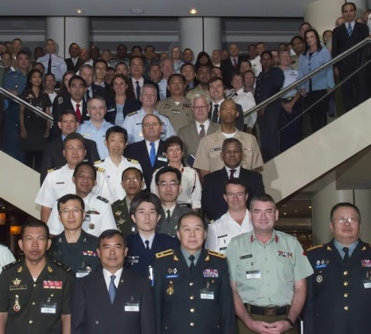

各國代表於會場外側開幕合影(黃色框為本國代表)
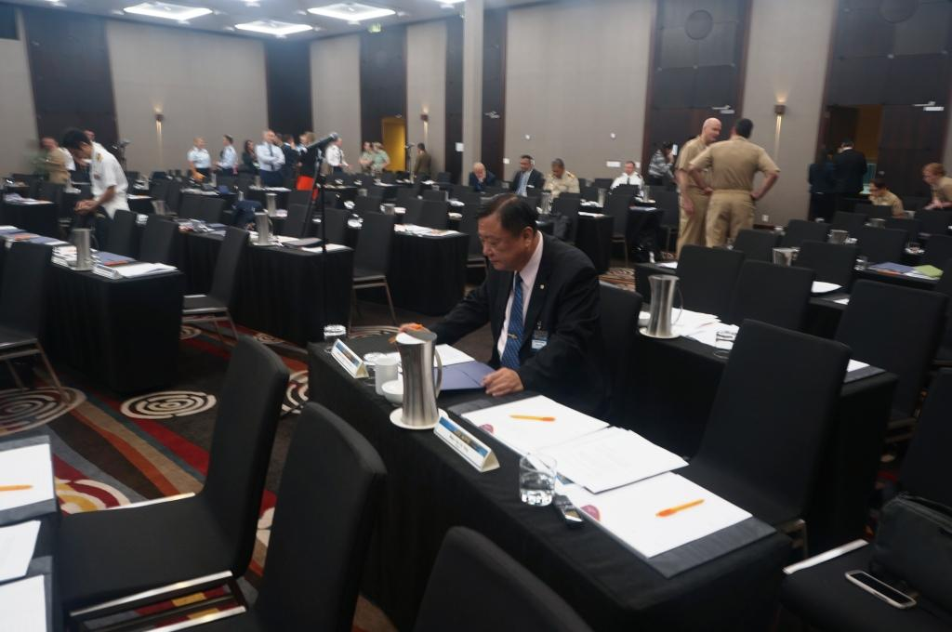

司長周中將於會場
司長周中將於會場2
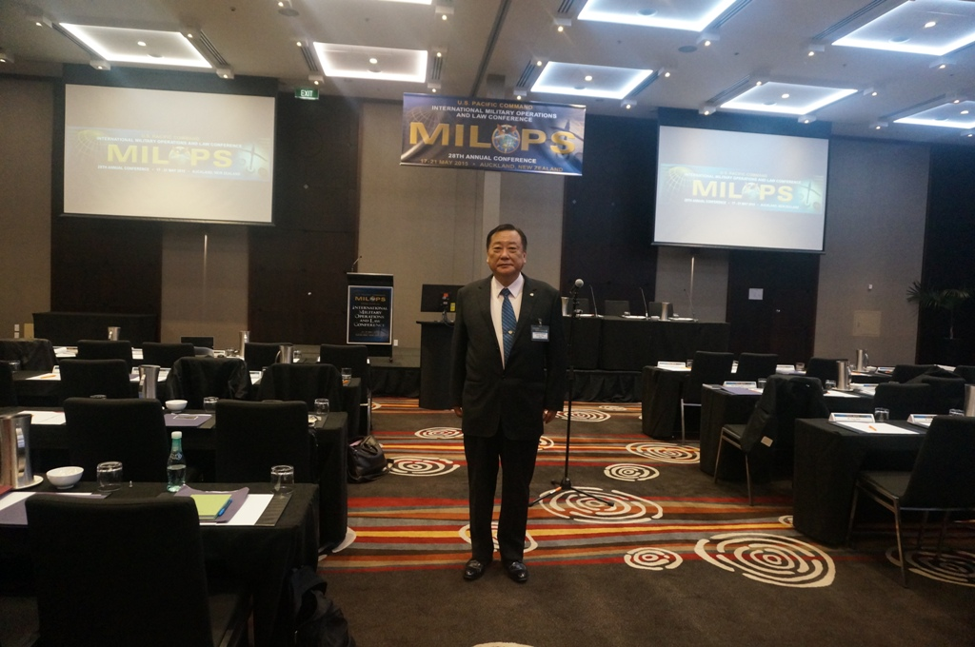
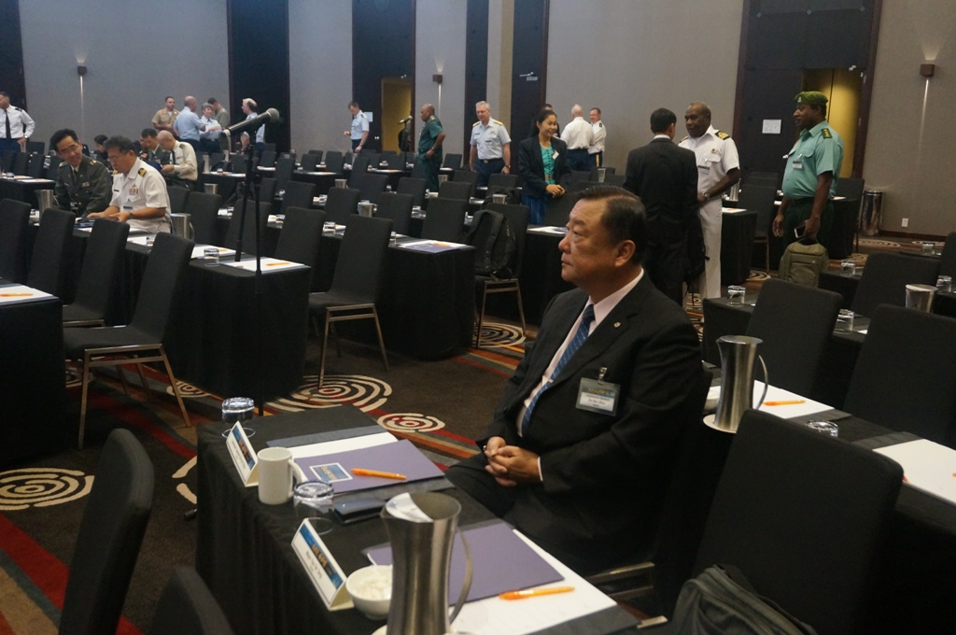
司長周中將於會場3
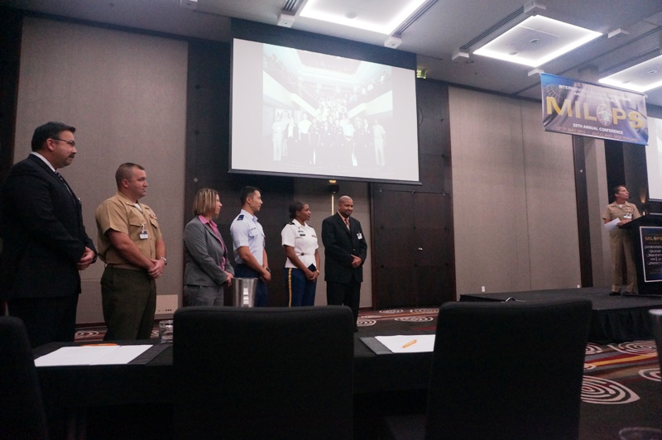

美國太平洋司令部軍法官史岱西上校（Stacy Pedrozo）閉幕致詞

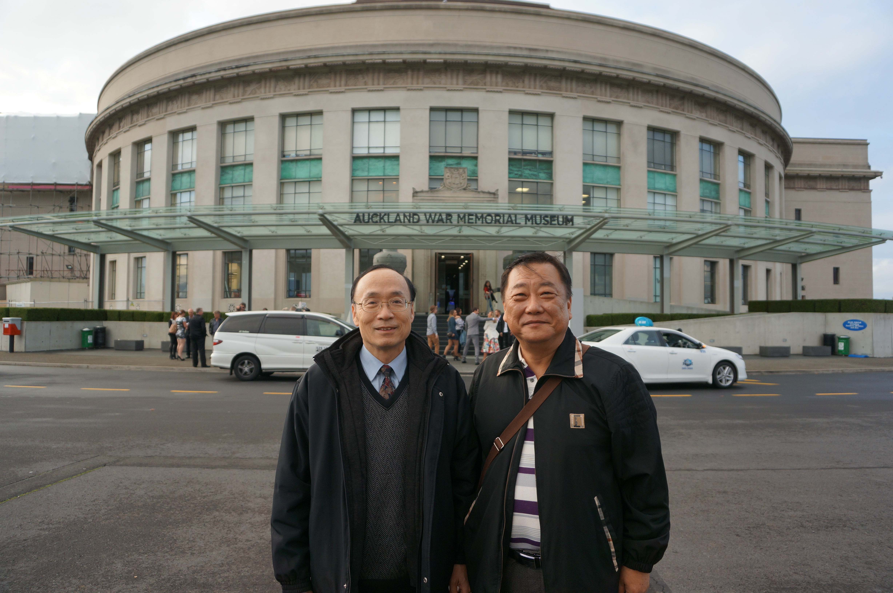

司長周中將與駐奧克蘭辦事處吳副處長合影(戰爭博物館)
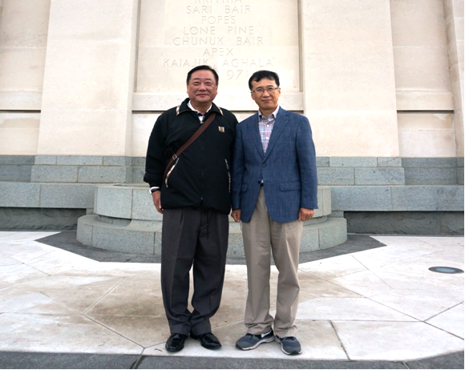

司長周中將與韓國陸軍本部軍法室長洪准將合影

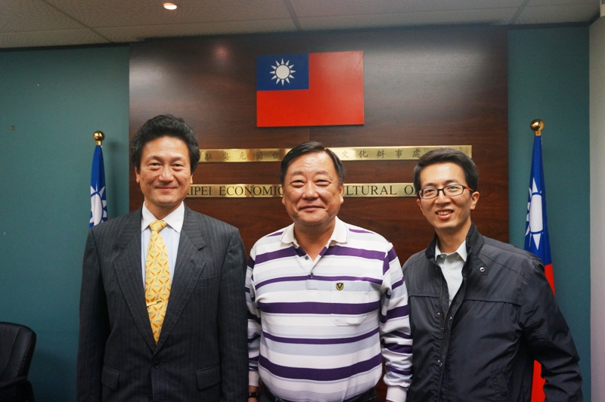

司長周中將、法制官唐少校與駐奧克蘭辦事處周處長合影

